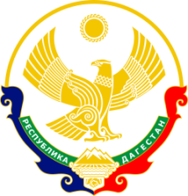

**РЕСПУБЛИКА ДАГЕСТАН МО « Буйнакский район»**

**МБОУ «КАДАРСКАЯ СОШ им.А. И. АЛИЕВА»**

**368203 Республика Дагестан Буйнакский р-он с. Кадар**

Отчет

О проведенных мероприятиях, связанных с выводом

ограниченного контингента советских войск

с территорий Республики Авганистан (15 февраля 2021года)

в МБОУ «Кадарская СОШ им.А.И.Алиева»

|  |  |  |  |  |  |
| --- | --- | --- | --- | --- | --- |
| **№** | Наименование мероприятия | Общее количество обучающихся | Приняли участие в мероприятии | Гости, принявших участие в проведении мероприятий( ФИО, должность) | Распорядительный  Документ по мероприятию |
| **1.** | Классные часы у уроки мужества на тему:  1-4 классы. «Помним. Скорбим. Гордимся».  5-10 классы.  «Афганистан болит в моей душе…» | **263** | **258** | Ветеранов афганских событий.  Вагабиев И  Шаихов З | **Приказ №12**  **От.10.02.21г** |
| **2.** | Классные встречи «Живая память» | **263** | **156** | Ветеранов афганских событий.  Вагабиев И  Шаихов З | **Приказ №12**  **От.10.02.21г** |

В день памяти о Россиянах, исполнявших служебный долг за пределами Отечества в МБОУ «Кадарская СОРШ им.А.И.Алиева» были проведены классные встречи, уроки мужества, общешкольная линейка, в которых приняли участие 263 учащихся, были приглашены ветераны той войны.

Во всех классах проведены уроки мужества по теме: «Помним. Скорбим. Гордимся»

, где ребята узнали много нового о героизме наших

солдат во времена афганской войны, обсуждались просмотренные фильмы,

вспоминали о своих земляках, которые несли службу в те годы.

Была организованы классные встречи с участниками той войны Вагабиевым И.А и Шаиховым З. Встреча началась с просмотра документального фильма «Афганистан-гордость или боль?», «Афганистан – последний солдат». Дети увидели те страшные минуты, которые пришлось считать нашим воинам.

Каждый из приглашённых гостей выступил перед учащимися, рассказал о

годах службы, о своих боевых наградах, показывал фотографии военной службы.

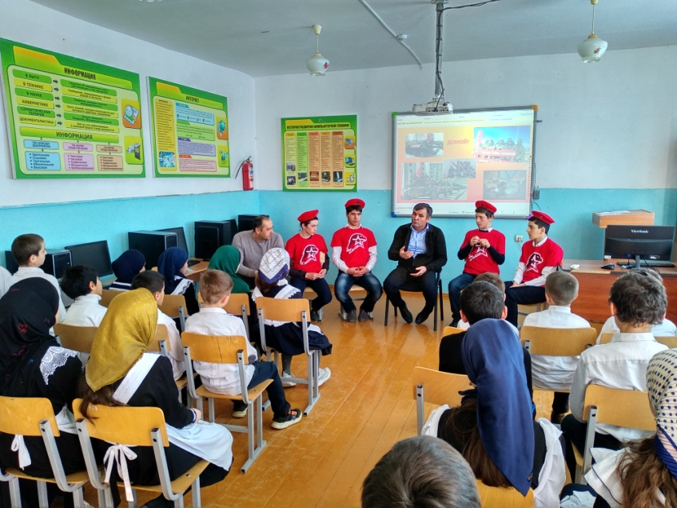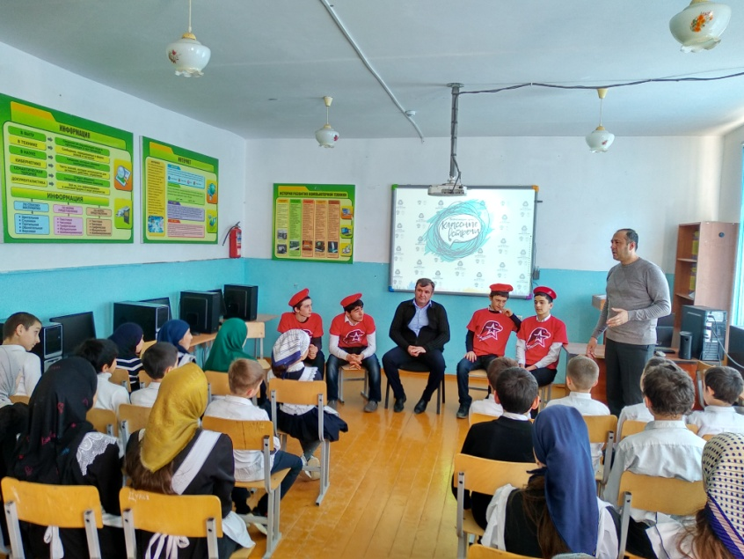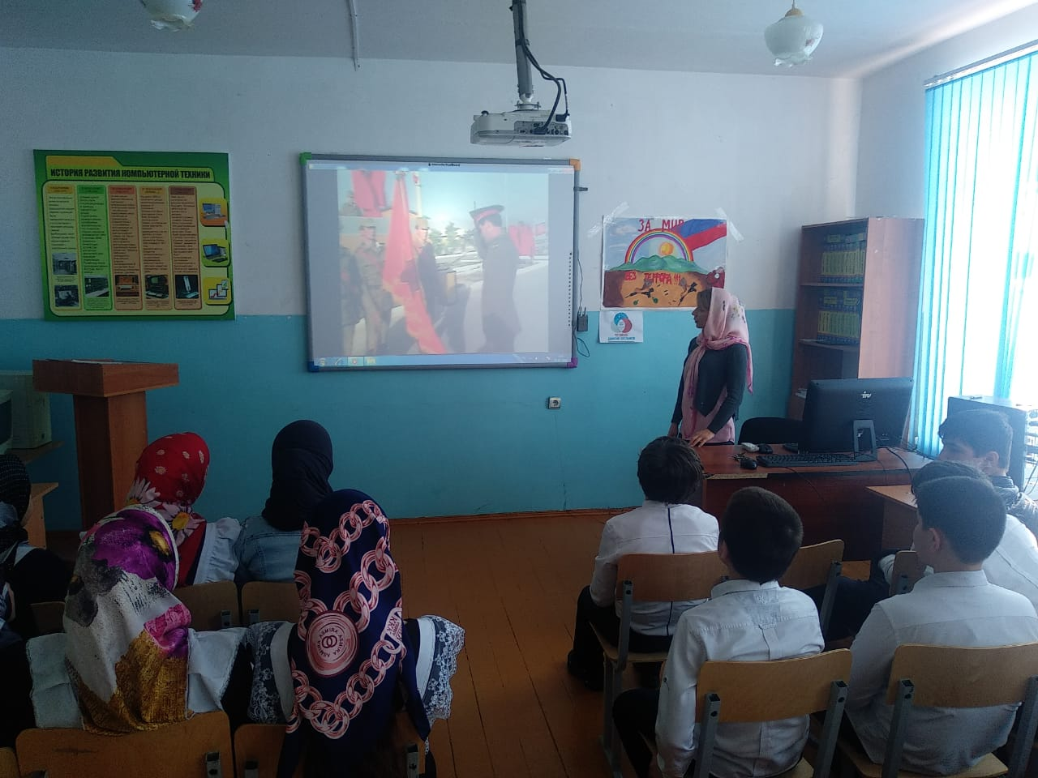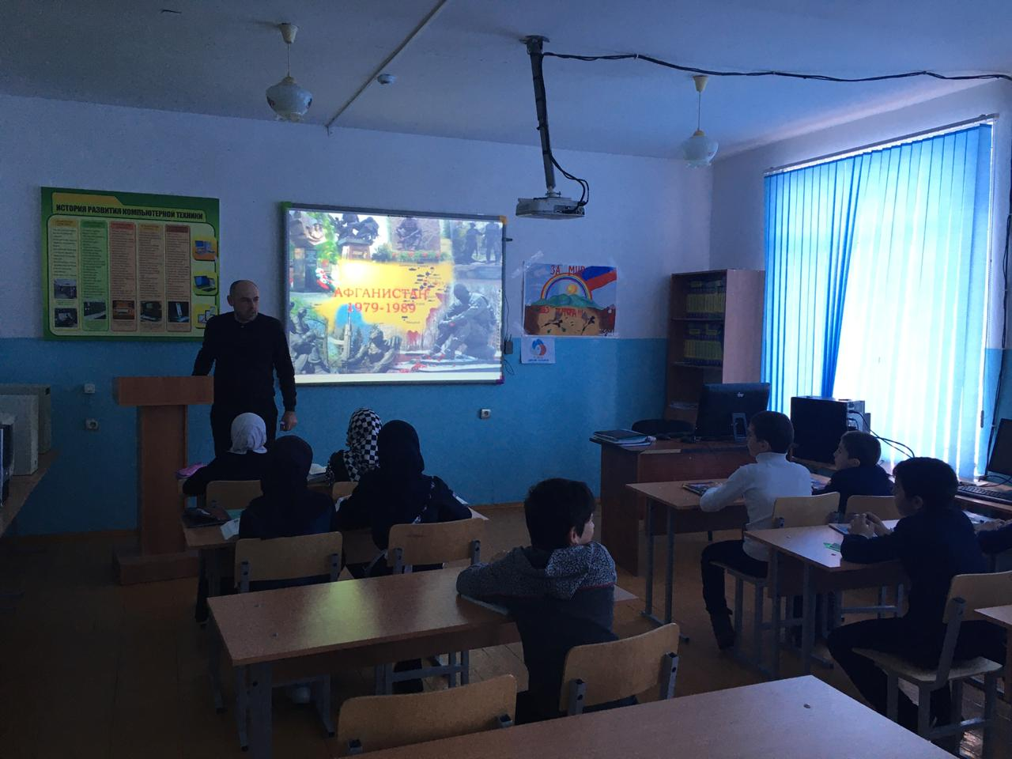

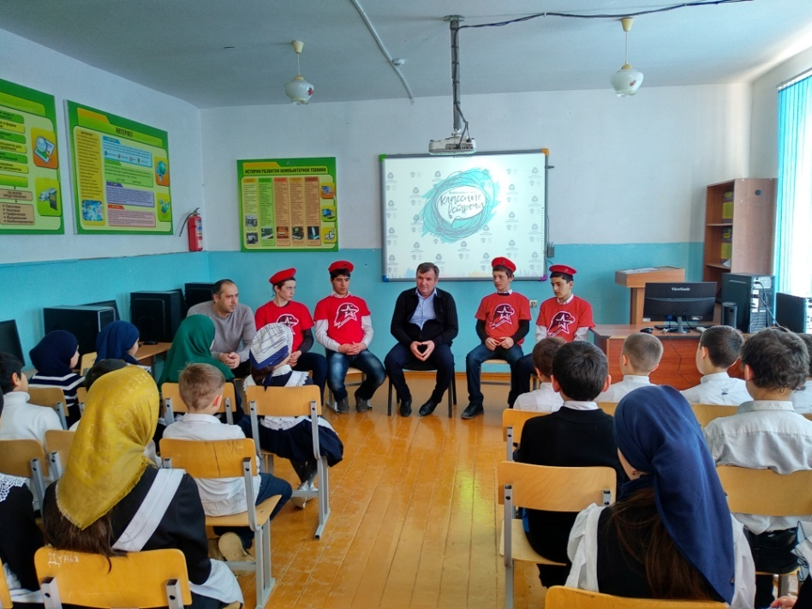

Директор школы: Умавов Д.У

Заместитель директора по воспитательной работе _______Ханбуев Э